VIRUS Y ANTIVIRUS

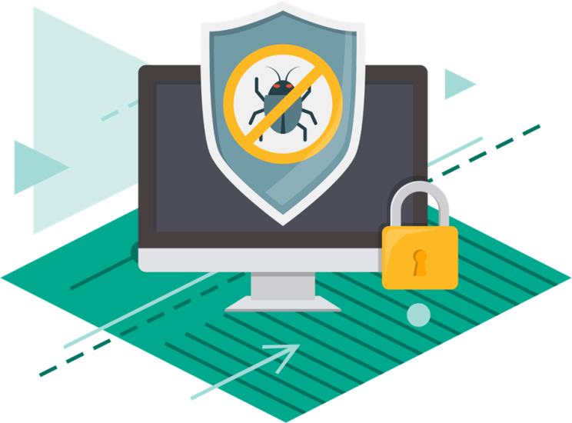

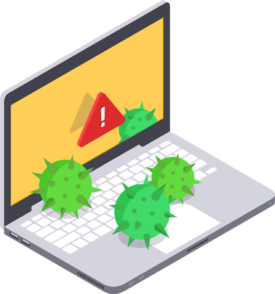

INTEGRANTES:
Mariana Jimenez
Yuliana Naranjo
Juan Daniel Rojas Mendoza
Manuela Tobón

ANTIVIRUS
Son programas cuyo objetivo es detectar o eliminar virus informáticos. Con el transcurso del tiempo, la aparición de sistemas operativos más avanzados e internet.

VIRUS
Son programas informáticos que tienen como objetivo alterar el funcionamiento del computador, sin que el usuario se de cuenta. Estos, por lo general, infectan otros archivos del sistema con la intención de modificarlos.

FUNCIÓN:
ANTIVIRUS
Su principal finalidad es la detección, bloqueo y eliminación de virus y otros códigos maliciosos, además de incluir otras funciones (dependiendo del fabricante) que permitan mantener el ordenador protegido.

VIRUS
Su función es “infectar” a las computadoras a través de un software o un programa ejecutable, son muy nocivos y algunos contienen además una carga dañina.

TIPOS DE ANTIVIRUS
°SEGÚN SU FINALIDAD:
-Preventores
-Identificadores
-Descontaminadores

°SEGÚN SU OBJETIVO:
-Cortafuegos o firewall
-Antiespías o antispyware
antispam
-Antipop-us

°SEGÚN SU FUNCIÓN
-Eliminadores
-reparadores
-Detectores
-Inmunizadores
-Heurísticos
-Residentes

°SEGÚN SU CATEGORÍA:
-Pasivo
-Activo
-Online
-Offline

TIPOS DE VIRUS
-Macro virus
-Virus de secuencia de comandos web
-Gusano
-Virus residentes en la memoria

-Virus multipartito
-Troyano
-Virus de sobreescritura
-Virus fat
-Virus de email
-Virus de acción directa
-Virus acompañante
-Secuestrador del navegador
-Virus de directorio
-Virus polimórfico
-Infectores de arranque

VENTAJAS Y DESVENTAJAS
ANTIVIRUS MCAFEE
° Consume pocos recursos, chequeo continuo, sencillo y eficaz en su manejo, gran cantidad de virus detectados, no te quita casi recursos.
°Periodicidad actualizaciones, escapan algunos virus, ralentiza un poco la navegación por Internet, no se actualiza muy frecuentemente.

ANTIVIRUS PANDA:
°Total protección, rápido (en ordenadores potentes), sencillo, útil, barato.
°Hay que pagar, ralentiza el ordenador, en ordenadores lentos es imposible trabajar con él, demasiado sencillo.

ANTIVIRUS NOD32 ESET
°Gran detección de virus polimórficos o desconocidos, gran protección garantizada, gran facilidad de uso, buena apariencia, protección en tiempo real contra los virus, fácil de actualizar la base de virus para una mejor protección, elimina todo fácilmente.
°Utiliza muchos recursos y pone lento el pc, Es lento a la hora de escanear, las opciones de conexión, búsqueda y protección son muy reducidas y limitadas, no es software libre.

ANTIVIRUS NORTON BY SYMANTEC
°Bajo consumo de recursos, Buen desempeño en conjunto con herramientas de Norton System (tales como WinDoctor, SpeedDisk, GoBack, Ghost, etc), Interfaz amigable y fácil de manejar, Actualización gratis y de fácil acceso (incluso con servicio caducado se puede actualizar a fuerza bruta fácilmente)
°Pobre desempeño frente a Spyware y otras amenazas (reconoce muy pocos y elimina menos). Regular bloqueo de Scripts entrantes (frente a otros antivirus). Poca o casi nula compatibilidad con el Firewall de Windows XP.

ANTIVIRUS AVG
°Actualizaciones regulares, Bajo consumo de recursos. Protección resistente Soporta casi todos los sistemas operativos.
°Menor protección, Si bien tiene actualizaciones regulares, Menos opciones de configuración tanto para actualizaciones, análisis y protección en tiempo real. No soporta SO de servidores como Windows Server 2003, tampoco soporta la edición Windows XP Pro x64. No se pueden analizar unidades en red.

DATO CURIOSO
El primer virus atacó a una máquina IBM Serie 360 (y reconocido como tal). Fue llamado Creeper, (ENMS) creado en 1972. Este programa emitía periódicamente en la pantalla el mensaje: «I'm the creeper... catch me if you can!» («¡Soy una enredadera... píllame si puedes!»). Para eliminar este problema se creó el primer programa antivirus denominado Reaper (segador).
